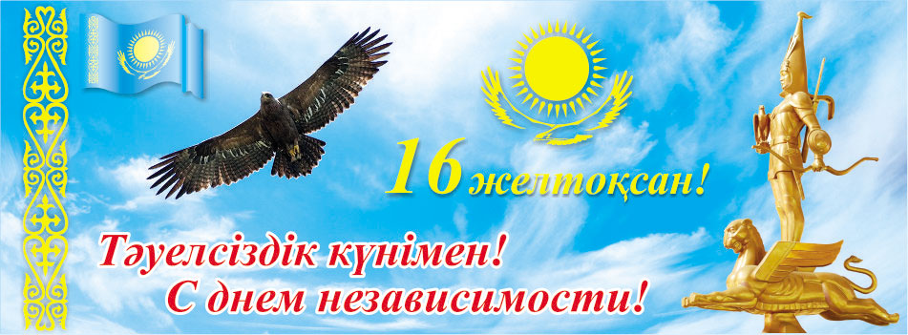
День Независимости во всем мире отмечается как один из самых главных праздников, символизирующий основание государственности. Для Казахстана День Независимости вошел в историю как олицетворение идеи о государственном суверенитете. Знаменательность этого дня состоит в том, что он усиливает и укрепляет чувство единства народов Казахстана.
Ежегодно в декабре, по доброй традиции, весь многонациональный народ Казахстана торжественно отмечает этот главный праздник. В нашей школе уделяется большое значение патриотическому воспитанию подрастающего поколения; формированию высокого патриотического сознания, чувства гордости за свою страну.

14 декабря в нашей школе состоялось большое мероприятие, которое включало в себя две части: ярмарку и торжественную линейку по случаю принятия учащихся первого и пятого классов в республиканские ЕДЮО «Жас Ұлан» и «Жас Кыран».

Готовили мероприятие зам по АР Шаймерденова И.А. и вожатая школы Габченко Д.А.

Для проведения ярмарки, учащимся заранее объявили о том, что нужно дома, вместе с родителями что - нибудь испечь, приготовить. Дети с огромным удовольствием продавали и покупали друг у друга сладости и домашнюю выпечку, гости праздника купили все, что приготовили ребята на продажу!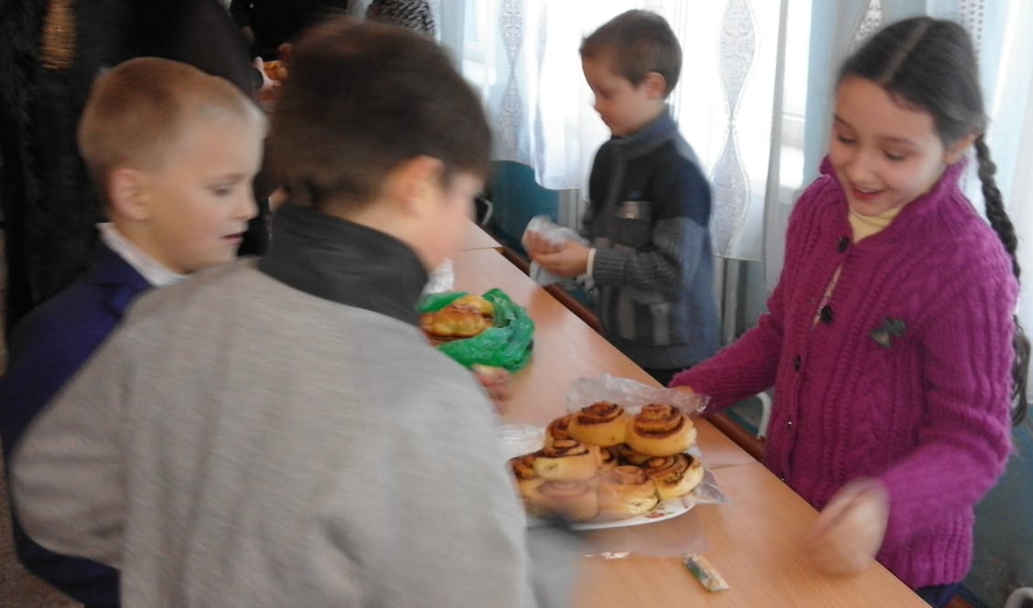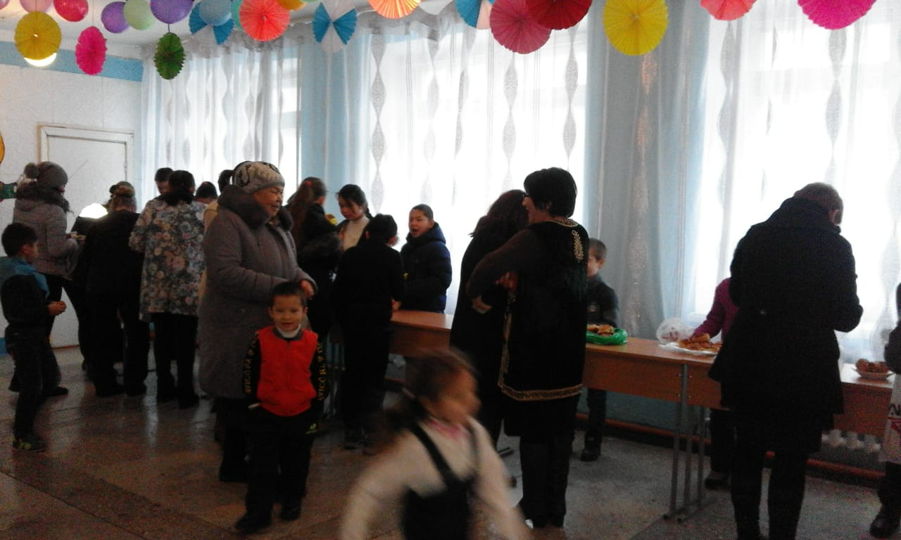
Торжественная линейка велась на казахском и русском языках. Патриотическое воспитание началось с первых минут линейки – исполнение Гимна РК.
В первой части линейки лучшие учащиеся начальной школы были торжественно приняты в ряды единых детских общественных организаций «Жас Ұлан» и «Жас Кыран».
Ио директора школы Кумарова Ш.С. повязала галстуки
жасулановцам и пожелала успехов в учебе, активной жизненной позиции.
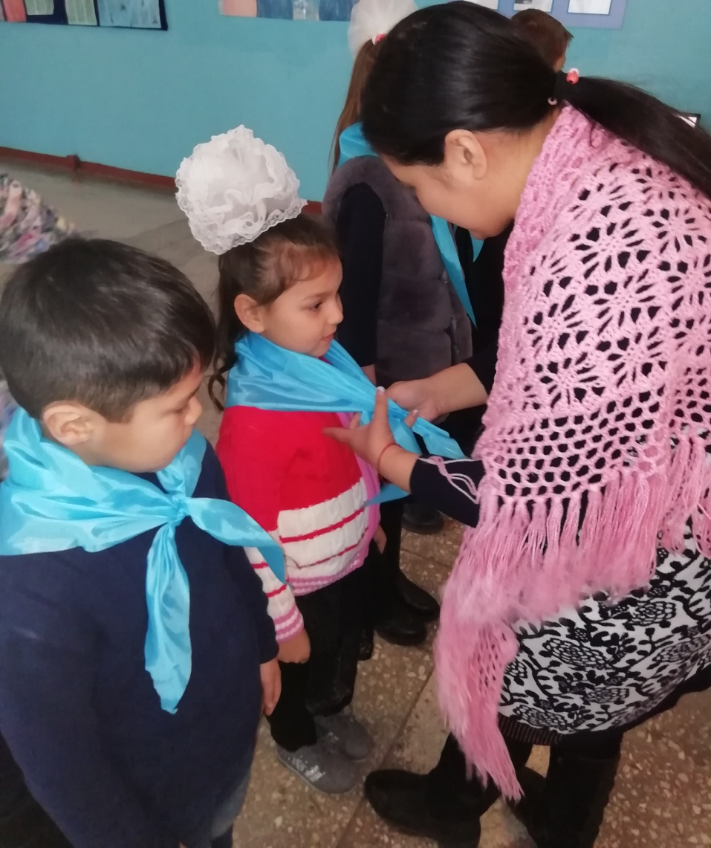
Во второй части ребята в стихах, песнях и танцах поздравили Казахстан с Днем Независимости.
Закончилась линейка награждением учащихся, которые приняли активное участие в мероприятиях, на протяжении всей праздничной недели.
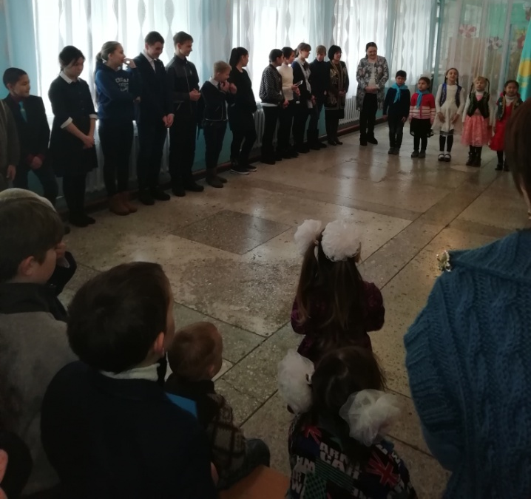

Все выше перечисленные мероприятия способствовали воспитанию патриотизма у учащихся, развитию уважительного отношения к государству, формированию позитивного отношения к обычаям, традициям народа, развитию чувства сопричастности к судьбе Отечества.

